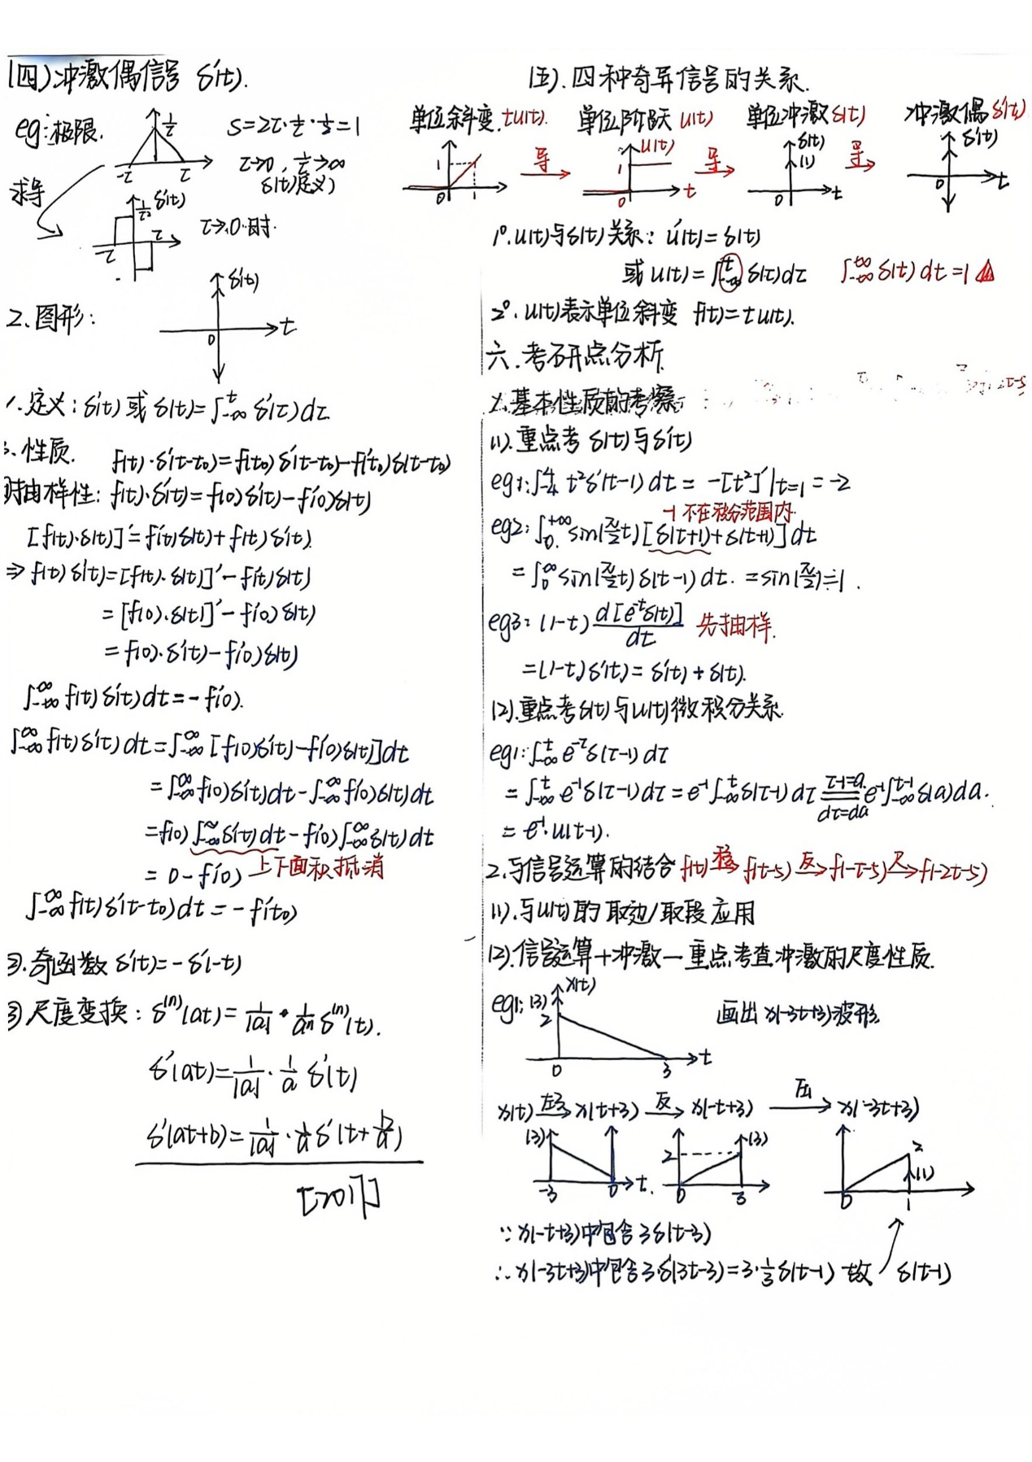
图片总结：
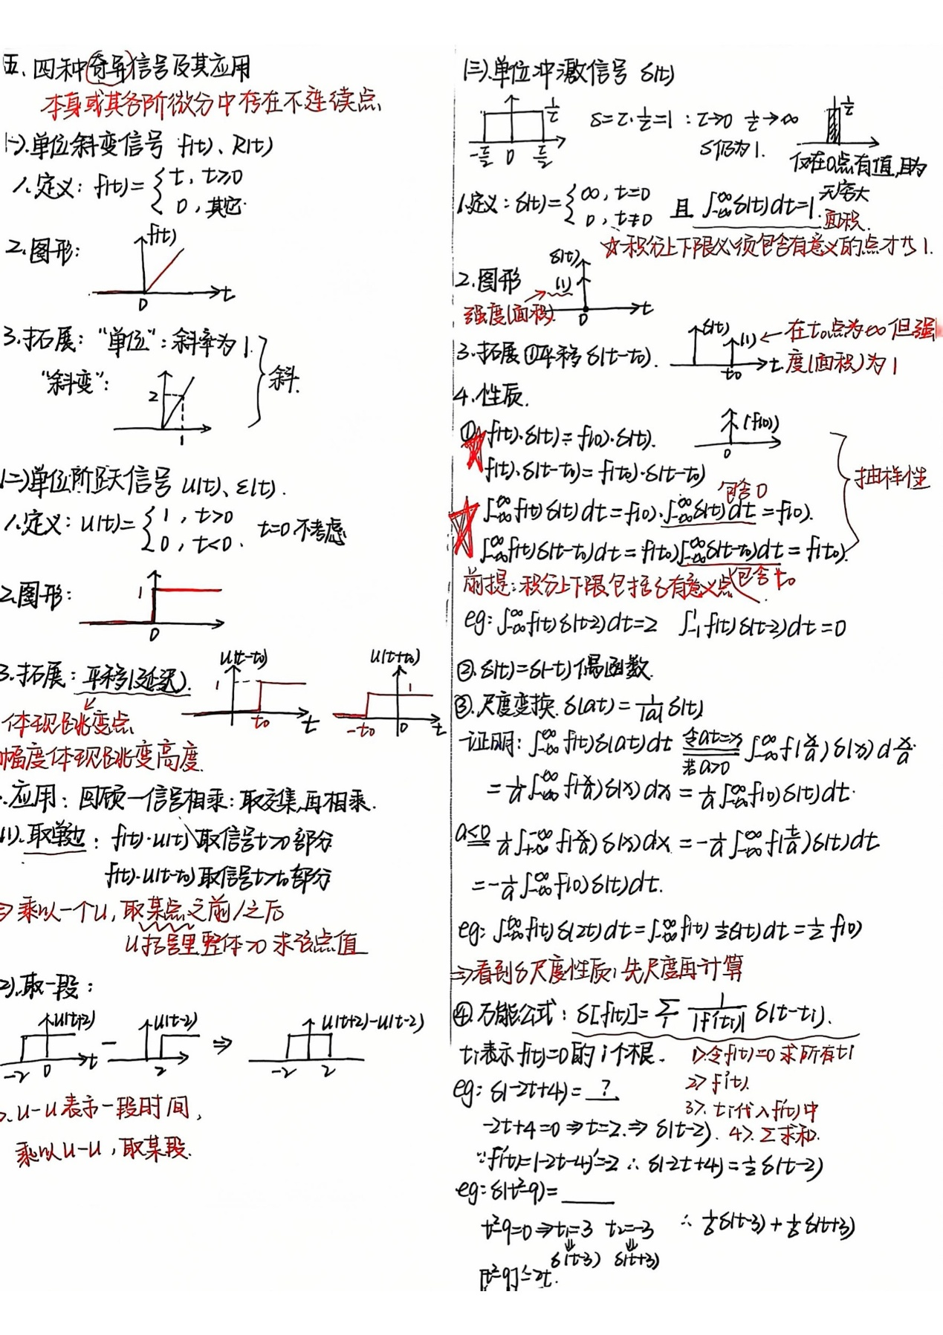

十二、连续系统的微分方程表示
后面几页已经开始进入“系统”了，这很关键。

1. 连续系统的常见表示方法
一个连续系统可以有很多表示方式：
- 文字描述
- 输入输出表达式
- 微分方程
- 框图（模拟框图）
- 流图
- 零极点图
在《信号与系统》前期最重要的就是：
微分方程表示和模拟框图表示

2. 为什么系统常用微分方程表示？
因为很多物理系统本来就满足微分关系。
例如电路里：
- 电容：
$$i_{C}=C\frac{dv_{C}}{dt}$$
- 电感：
$$v_{L}=L\frac{di_{L}}{dt}$$
机械系统里：
- 质量-弹簧-阻尼系统也会写成二阶微分方程
所以很多线性系统都能写成：
$$a_{n}y^{\left(n\right)}(t)+a_{n-1}y^{\left(n − 1\right)}(t)+⋯+a_{0}y(t)=b_{m}x^{\left(m\right)}(t)+b_{m-1}x^{\left(m − 1\right)}(t)+⋯+b_{0}x(t)$$
这里：
- $x(t)$：输入（激励）
- $y(t)$：输出（响应）

3. 什么叫系统的阶数？
系统阶数 = 输出 $y(t)$的最高阶导数的阶数
例如：
$$y^{''}(t)+3y^{'}(t)+2y(t)=x^{'}(t)+3x(t)$$
最高阶输出导数是 $y^{''}(t)$，所以这是二阶系统。

4. 什么时候是线性系统？
像这种：
$$a_{n}y^{\left(n\right)}+⋯+a_{0}y=b_{m}x^{\left(m\right)}+⋯+b_{0}x$$
其中各项都是 $x,y$及其导数的线性组合，就是线性系统。
只要没有出现：
- $y^{2}$
- $xy$
- $\sin{y}$
- $yy^{'}$
这些非线性项，就还是线性的。

十三、模拟框图（框图法）

1. 模拟框图的基本运算单元
列了三个基本块：
模拟框图里面最常用三个东西。
1. 倍乘器
例如：
$$x(t)⟶ax(t)$$
图中常画成一个三角形，里面写 $a$。
如果是负反馈，就可能写成 $-a$。

2. 积分器
积分器的作用是：
$$x(t)⟶\int_{-∞}^{t}{x(τ) dτ}$$
如果输入是 $y^{'}(t)$，输出就是：
$$y(t)$$
如果输入是 $y^{''}(t)$，输出就是：
$$y^{'}(t)$$
再经过一个积分器：
$$y^{'}(t)⟶y(t)$$
所以二阶系统通常需要两个积分器。

3. 加法器
加法器就是把几路信号加起来。
例如：
$$x_{1}(t)+x_{2}(t)-x_{3}(t)$$
图中用圆圈表示，旁边标 $+$、$-$。
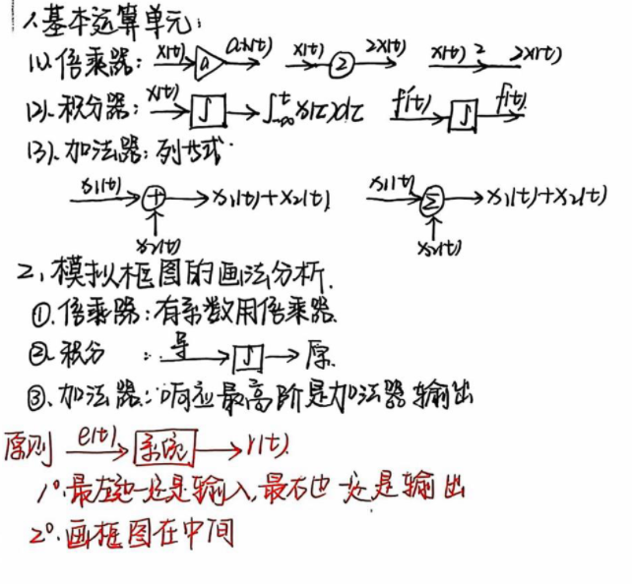

2. 为什么框图喜欢用“积分器”而不是“微分器”？
因为从实际实现和稳定性上，积分器更方便，也更不容易放大噪声。
所以在把微分方程变成框图时，一般做法是：
把最高阶导数表达出来，然后一路积分回到 $y(t)$

3. 一个标准思路
比如系统方程：
$$y^{''}(t)+3y^{'}(t)+2y(t)=x(t)$$
先把最高阶导数单独写出来：
$$y^{''}(t)=x(t)-3y^{'}(t)-2y(t)$$
然后构造框图：
- 先用加法器得到 $y^{''}(t)$
- 对 $y^{''}(t)$积分一次得到 $y^{'}(t)$
- 再积分一次得到 $y(t)$
- 把 $y^{'}(t)$、$y(t)$ 乘上系数反馈回加法器
这就是典型的积分链结构。

4. 画框图
原则1：先把最高阶输出导数单独写出来
因为它是整个系统“最上游”的量。
原则2：从最高阶导数一路积分到输出
例如：
$$y^{''}→∫→y^{'}→∫→y$$
原则3：把方程右边剩下的项用加法器和比例器实现
包括：
- 输入项
- 输出反馈项

5. 分析已有框图时怎么看？
如果题目给你一个框图，要你写出系统方程，方法是：
第一步：认出每个积分器输出的量
最右边通常是 $y(t)$
第二步：往左推
- 最右边积分器的输入是 $y^{'}(t)$
- 再往左就是 $y^{''}(t)$...
第三步：根据加法器写关系式
把反馈项和输入项合起来，写出最高阶导数的表达式
第四步：移项整理成标准微分方程

十四、图形关系与微积分关系

- 几种常见的对应关系
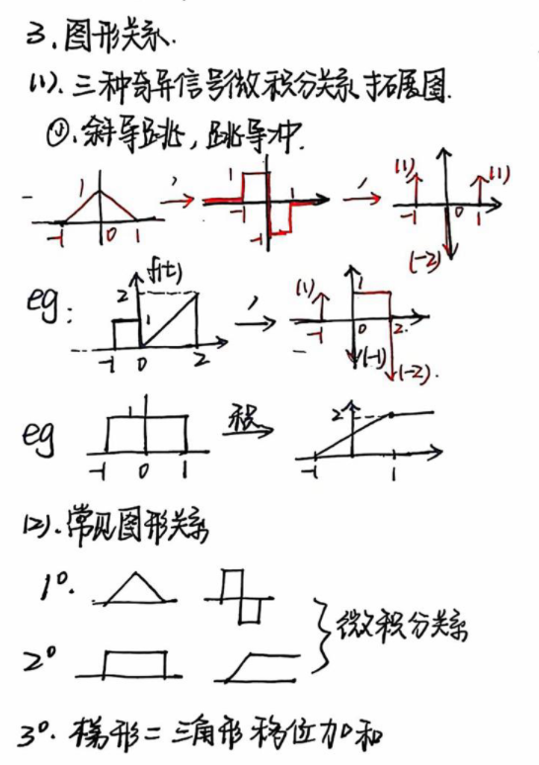
1. 三角形和矩形
三角形是由斜线组成的。
斜线的导数是常数，所以三角形微分以后通常变成矩形波。
例如刚才的三角形：
$$\text{三角形}\overset{\text{微分}}{→}\text{正负矩形波}$$
反过来：
$$\text{矩形波}\overset{\text{积分}}{→}\text{三角形或折线}$$

2. 矩形和斜坡
一个矩形脉冲可以写成：
$$p(t)=u(t)-u(t-T)$$
对它积分：
$$∫p(t) dt$$
得到的是一个先斜着上升、然后保持不变的波形。
所以：
$$\text{矩形}\overset{\text{积分}}{→}\text{斜坡加平台}$$
反过来：
$$\text{斜坡加平台}\overset{\text{微分}}{→}\text{矩形}$$

3. 梯形和三角形
梯形 = 三角形移位叠加
这个意思是：很多复杂波形不要硬算，可以拆成简单波形的平移叠加。
比如一个梯形波可以看成：
- 一个上升斜坡
- 一个下降斜坡
- 或者若干个移位的三角波/斜坡组合
信号与系统里面经常用这种思想：
$$\text{复杂波形}=\text{若干简单波形的移位、缩放、叠加}$$
这样求微分、积分、卷积都会方便很多。

模拟框图的画法：
右端不含输入导数的方程
这是最基础的模拟框图画法。

例 1：一阶方程
$$y^{'}(t)+ay(t)=f(t)$$
先把最高阶导数 $y^{'}(t)$单独放到左边：
$$y^{'}(t)=f(t)-ay(t)$$
这句话非常关键。
模拟框图要画的就是这个式子。
步骤：
- 先画一个加法器，它的输出是 $y^{'}(t)$
- 加法器输入一端接 $f(t)$
- 另一端接 $-ay(t)$
- $y^{'}(t)$经过积分器，得到 $y(t)$
- 再把 $y(t)$反馈回来，乘以 $-a$
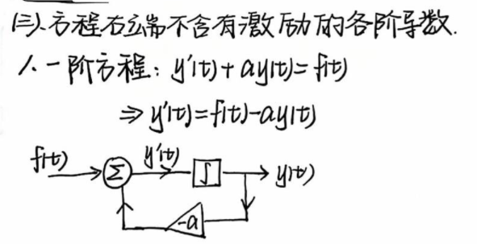
所以结构是：
$$f(t)-ay(t)⟶y^{'}(t)⟶∫⟶y(t)$$
为什么反馈是 $-a$？
因为方程整理后是：
$$y^{'}=f-ay$$
左边原来是 $+ay$，移到右边就变成 $-ay$。

例 2：二阶方程
$$y^{''}(t)+a_{1}y^{'}(t)+a_{2}y(t)=f(t)$$
先解出最高阶导数：
$$y^{''}(t)=f(t)-a_{1}y^{'}(t)-a_{2}y(t)$$
画法：
- 加法器输出设为 $y^{''}(t)$
- $y^{''}(t)$经过第一个积分器得到 $y^{'}(t)$
- $y^{'}(t)$再经过第二个积分器得到 $y(t)$
- 从 $y^{'}(t)$引一条反馈，乘以 $-a_{1}$
- 从 $y(t)$引一条反馈，乘以 $-a_{2}$
- 和 $f(t)$一起送入加法器
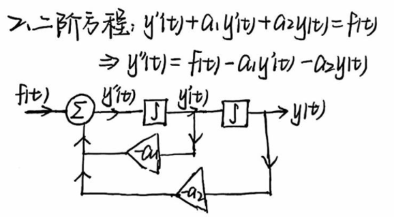
结构就是：
$$f(t)-a_{1}y^{'}(t)-a_{2}y(t)⟶y^{''}(t)⟶∫⟶y^{'}(t)⟶∫⟶y(t)$$
这类题最重要的一句话：加法器的输出是响应的最高阶导数。
对于二阶系统，加法器输出就是 $y^{''}(t)$。
然后靠积分器一步一步积分到 $y^{'}(t)$、$y(t)$。

右端含有输入导数的方程：
如果方程右边有 $f^{'}(t)$、$f^{''}(t)$，我们一般不希望在模拟框图里直接画微分器。
因为模拟框图通常喜欢用积分器，不喜欢用微分器。
所以要引入一个中间变量：
$$q(t)$$

例 3：一阶方程右端含导数
$$y^{'}(t)+ay(t)=f^{'}(t)+bf(t)$$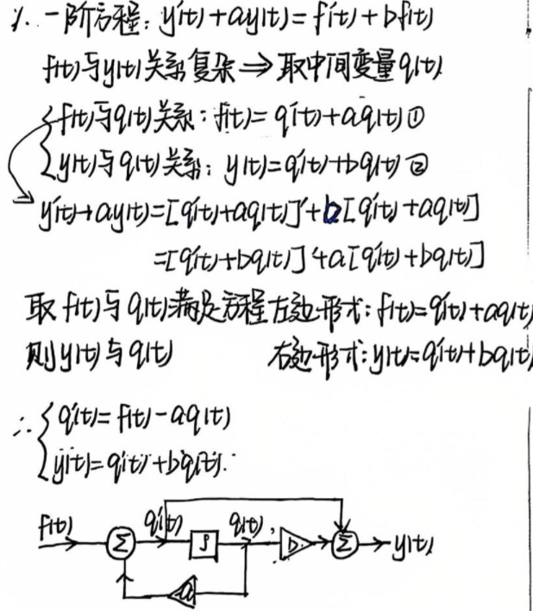
如果直接画，右边有 $f^{'}(t)$，就需要对输入求导。
这在模拟框图中不太方便。
于是引入中间变量 $q(t)$。
令：
$$f(t)=q^{'}(t)+aq(t)$$
同时令：
$$y(t)=q^{'}(t)+bq(t)$$
为什么这样可以？
我们验证一下。
由：
$$f(t)=q^{'}(t)+aq(t)$$
两边求导：
$$f^{'}(t)=q^{''}(t)+aq^{'}(t)$$
又因为：
$$y(t)=q^{'}(t)+bq(t)$$
所以：
$$y^{'}(t)=q^{''}(t)+bq^{'}(t)$$
那么：
$$y^{'}(t)+ay(t)$$
代入：
$$=q^{''}(t)+bq^{'}(t)+a[q^{'}(t)+bq(t)]$$
展开：
$$=q^{''}(t)+(a+b)q^{'}(t)+abq(t)$$
再看右边：
$$f^{'}(t)+bf(t)$$
因为：
$$f^{'}(t)=q^{''}(t)+aq^{'}(t) \\ bf(t)=b[q^{'}(t)+aq(t)]$$
所以：
$$f^{'}(t)+bf(t)=q^{''}(t)+aq^{'}(t)+bq^{'}(t)+abq(t) \\ =q^{''}(t)+(a+b)q^{'}(t)+abq(t)$$
和左边完全一样。所以这种构造是正确的。

这个框图怎么画？
由：
$$f(t)=q^{'}(t)+aq(t)$$
得到：
$$q^{'}(t)=f(t)-aq(t)$$
所以先画：
$$f(t)-aq(t)⟶q^{'}(t)⟶∫⟶q(t)$$
然后输出：
$$y(t)=q^{'}(t)+bq(t)$$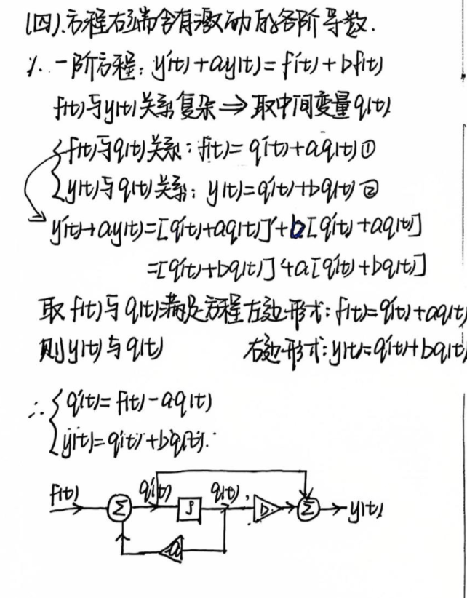
所以从 $q^{'}(t)$拉一条线到输出加法器；
从 $q(t)$拉一条线，乘以 $b$，再送到输出加法器。
核心思想：
$$\text{先用 }q(t)\text{ 消掉输入导数，再由 }q(t)\text{ 组合出 }y(t)$$

九、二阶方程右端含输入导数
右上角例题是：
$$y^{''}(t)+3y^{'}(t)+2y(t)=f^{'}(t)+3f(t)$$
这个是二阶系统。
左边可以看成算子：
$$D^{2}+3D+2$$
右边可以看成：
$$D+3$$
其中：
$$D=\frac{d}{dt}$$
所以原方程可以写成：
$$(D^{2}+3D+2)y=(D+3)f$$

引入中间变量 $q(t)$
令：
$$f(t)=q^{''}(t)+3q^{'}(t)+2q(t)$$
也就是：
$$f(t)=(D^{2}+3D+2)q(t)$$
再令：
$$y(t)=q^{'}(t)+3q(t)$$
也就是：
$$y(t)=(D+3)q(t)$$
这样：
$$(D^{2}+3D+2)y$$
就等于：
$$(D^{2}+3D+2)(D+3)q$$
而右边：
$$(D+3)f$$
因为：
$$f=(D^{2}+3D+2)q$$
所以：
$$(D+3)f=(D+3)(D^{2}+3D+2)q$$
二者相等，所以构造成立。

框图怎么画？
先根据：
$$f(t)=q^{''}(t)+3q^{'}(t)+2q(t)$$
整理出最高阶导数：
$$q^{''}(t)=f(t)-3q^{'}(t)-2q(t)$$
所以左边加法器输出是：
$$q^{''}(t)$$
然后两个积分器：
$$q^{''}(t)⟶∫⟶q^{'}(t)⟶∫⟶q(t)$$
反馈：
- 从 $q^{'}(t)$反馈，乘以 $-3$
- 从 $q(t)$反馈，乘以 $-2$
加到输入 $f(t)$的加法器里。
最后输出由：
$$y(t)=q^{'}(t)+3q(t)$$
得到。
所以在输出端：
- $q^{'}(t)$直接送入输出加法器
- $q(t)$乘以 $3$，再送入输出加法器
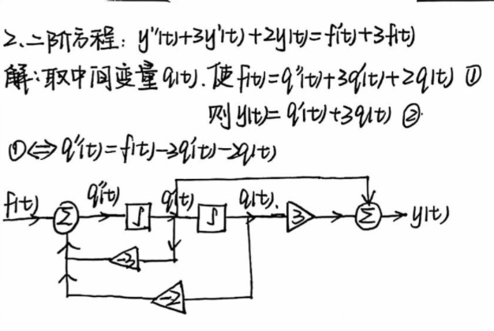
十、模拟框图画法总结
笔记最后总结了两类情况。

情况 1：方程右端不含输入导数
例如：
$$y^{''}+3y^{'}+2y=f(t)$$
画法：第一步，整理最高阶导数：
$$y^{''}=f(t)-3y^{'}-2y$$
第二步，画积分器链：
$$y^{''}⟶y^{'}⟶y$$
第三步，把 $y^{'}$、$y$ 反馈回来：
$$-3y^{'},-2y$$
第四步，加上输入 $f(t)$。
这种情况下，变量就是：
$$y^{''},y^{'},y$$

情况 2：方程右端含输入导数
例如：
$$y^{''}+3y^{'}+2y=f^{'}+3f$$
不要直接画 $f^{'}$。
要引入中间变量 $q(t)$。
步骤：
- 用左边的“分母多项式”建立 $q(t)$方程：
$$f=q^{''}+3q^{'}+2q$$
- 用右边的“分子多项式”建立输出：
$$y=q^{'}+3q$$
- 先画 $q$的积分器链，再在输出端组合出 $y$。
这种情况变量是：
$$q^{''},q^{'},q$$
拿我自己的话说就是堵住一边看另一边，原边用原函数，另一边用系数格式凑出来，比如说先堵住右边，看左边，$f=q^{''}+3q^{'}+2q$，之后堵住左边看右边$y=q^{'}+3q$，

十一、从模拟框图列微分方程
笔记右下角还有一个例子，是从框图反推方程。
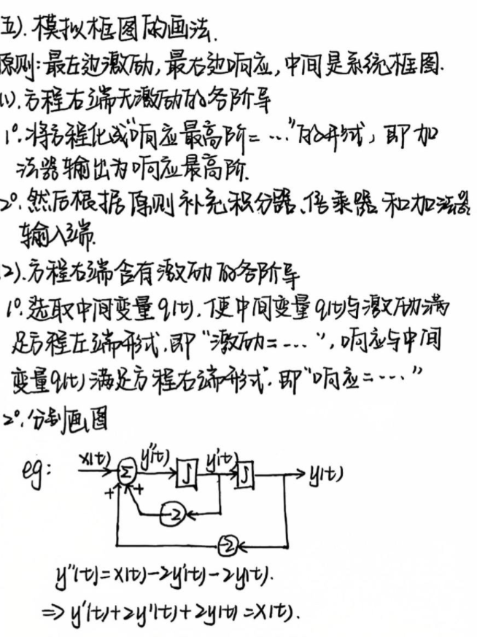
图里结构大概是：
$$x(t)$$
进入加法器，加法器输出是：
$$y^{''}(t)$$
然后经过两个积分器：
$$y^{''}(t)⟶y^{'}(t)⟶y(t)$$
同时有反馈：
$$-2y^{'}(t)$$
和：
$$-2y(t)$$
回到加法器。
所以加法器输出满足：
$$y^{''}(t)=x(t)-2y^{'}(t)-2y(t)$$
移项：
$$y^{''}(t)+2y^{'}(t)+2y(t)=x(t)$$
这就是笔记最后写的：
$$y^{''}(t)+2y^{'}(t)+2y(t)=x(t)$$

十二、做这类题的方法
1. 画框图
先看方程：
$$y^{''}+3y^{'}+2y=f$$
一定先变成：
$$y^{''}=f-3y^{'}-2y$$
然后：
$$\text{加法器输出最高阶导数} \\ \text{积分器一个一个往右接} \\ \text{低阶项反馈回去}$$

2. 从框图列方程
反过来，从框图列方程时：
先给积分器链命名。
如果两个积分器最后输出是 $y(t)$，那么：
第一个积分器输入就是：
$$y^{''}(t)$$
第一个积分器输出就是：
$$y^{'}(t)$$
第二个积分器输出就是：
$$y(t)$$
然后看最左边加法器：
$$\text{加法器输出}=\text{所有输入信号的代数和}$$
最后移项整理。

3. 遇到输入导数
比如：
$$y^{''}+3y^{'}+2y=f^{'}+3f$$
不要急着画 $f^{'}$。
使用中间变量：
$$f=q^{''}+3q^{'}+2q \\ y=q^{'}+3q$$
这就是所谓的“用中间变量消去输入导数”。

总结成通用方法!
如果系统方程是：
$$A(D)y(t)=B(D)f(t)$$
其中：
$$A(D)=D^{n}+a_{n-1}D^{n-1}+⋯+a_{0} \\ B(D)=b_{m}D^{m}+⋯+b_{0}$$
那么可以令：
$$f(t)=A(D)q(t) \\ y(t)=B(D)q(t)$$
先根据：
$$f(t)=A(D)q(t)$$
画出 $q(t)$的积分链，再根据：
$$y(t)=B(D)q(t)$$
组合输出。
这就是“引入中间变量 $q(t)$”的本质。
这节最重要的知识点
信号系统里很基础但很关键的一套方法：
- 波形变换
看到 $f(at+b)$，用横坐标映射，不要乱猜。
- 冲激缩放
冲激和普通波形不同，时间压缩会影响冲激强度。
- 图形微分
斜线微分成常数，跳变微分成冲激。
- 图形积分
冲激积分成阶跃，阶跃积分成斜坡。
- 微分方程标准形式
输出及其导数放左边，输入及其导数放右边。
- 系统阶数
看输出 $y(t)$的最高阶导数。
- 模拟框图核心原则
加法器输出最高阶导数，后面接积分器链。
- 右端有输入导数时
引入中间变量 $q(t)$，不要直接画微分器。
这节内容掌握以后，后面学系统函数 $H(s)$、冲激响应 $h(t)$、零极点图都会轻松很多。

